Guía de Trabajo 7° Básico
Ciencias Naturales – Ed. Física
Semana 20 - 21
28 de junio al 09 de julio de 2021

OA: Evaluar los contenidos de la unidad 1 y Describir los efectos de las fuerzas.

Semana 20:
Realizaremos las siguientes actividades en clases esta semana:
Texto de estudios: páginas 52 - 53
Cuaderno de actividades: páginas 46 – 47
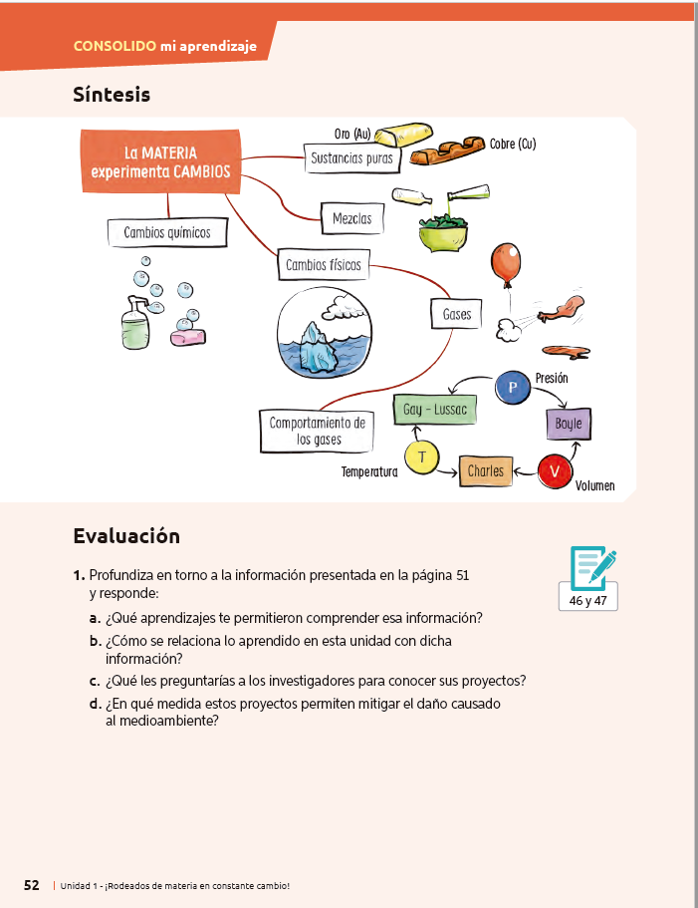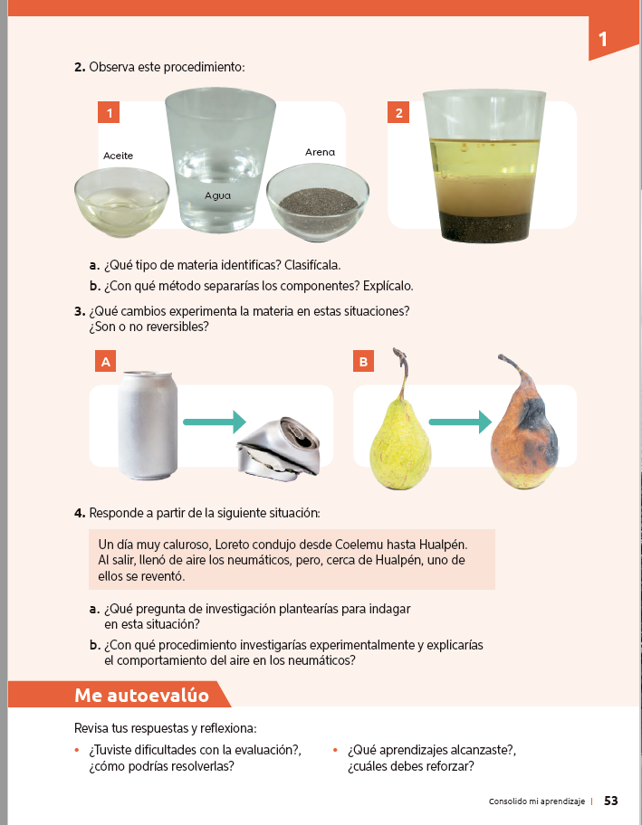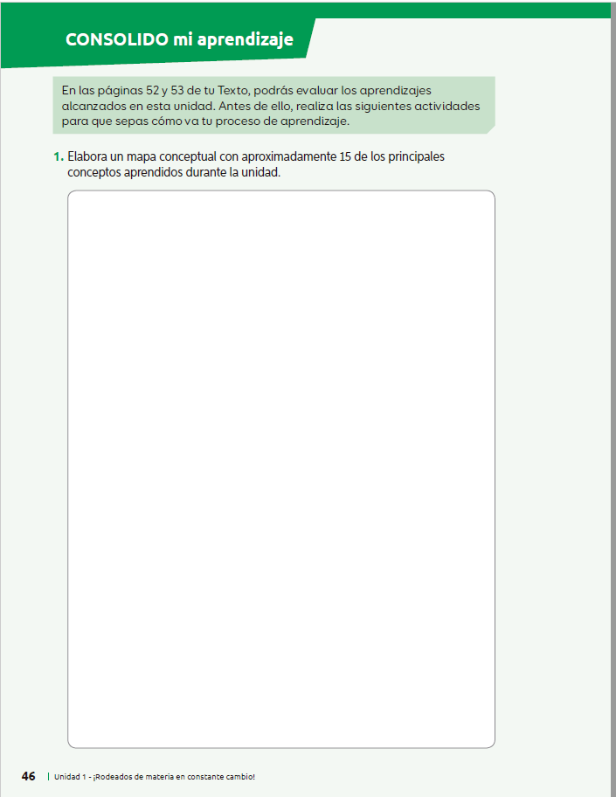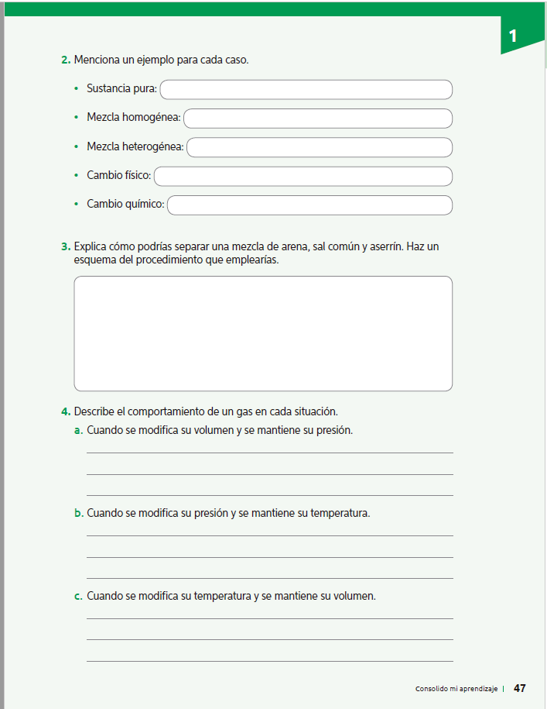

Semana 21:
Realizaremos las siguientes actividades en clases esta semana:
Texto de estudios: páginas 56 y 57
Cuaderno de actividades: página 48 y 49
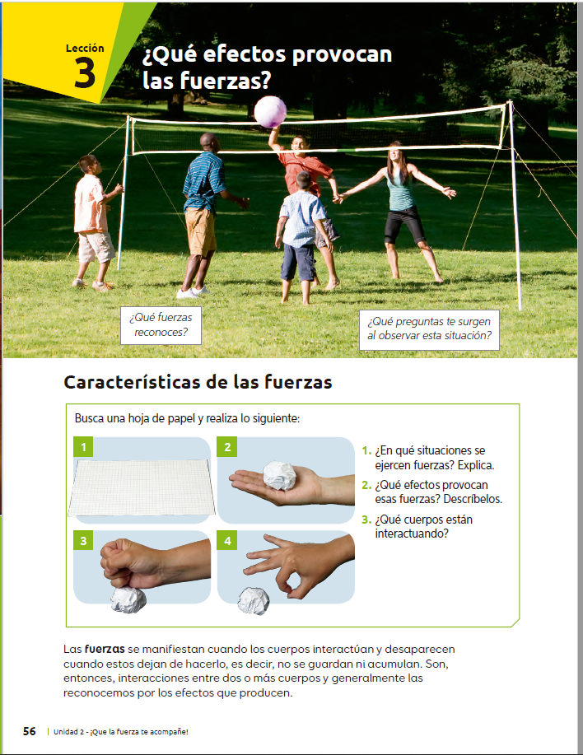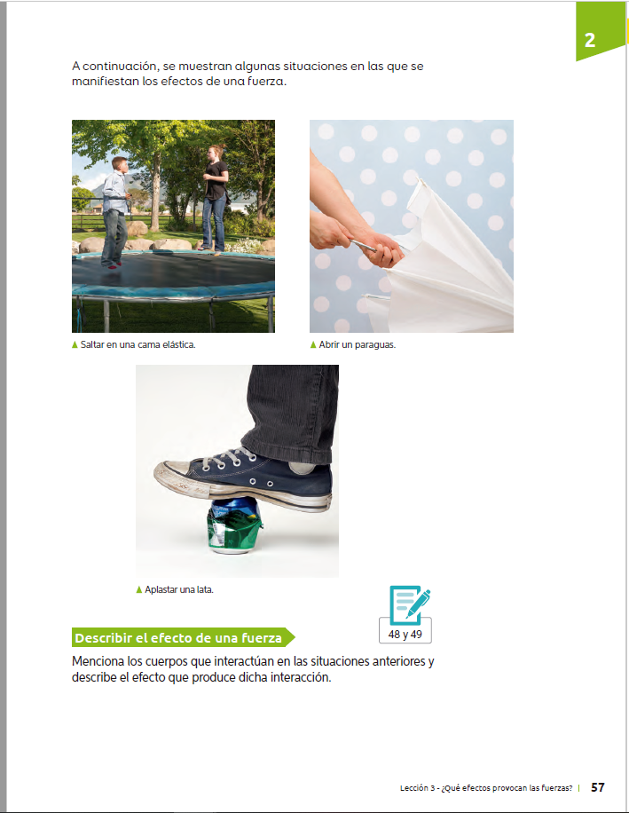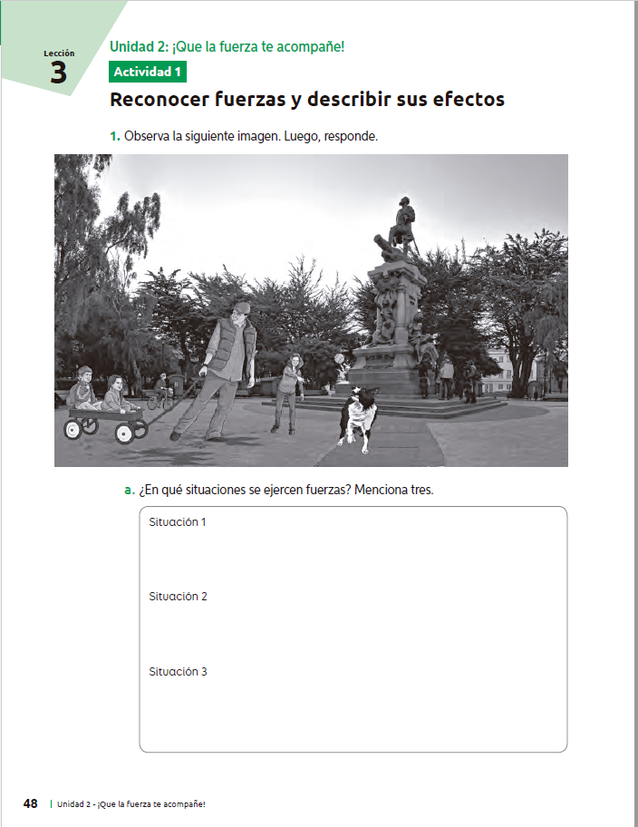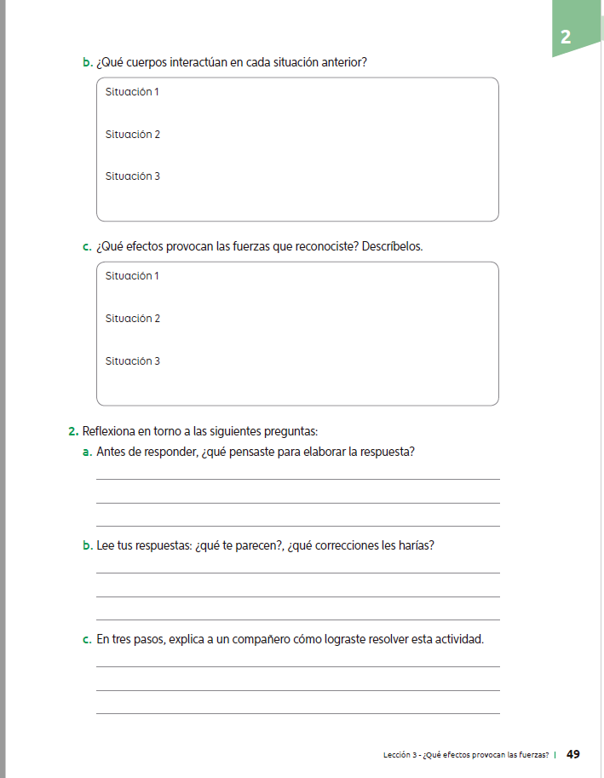

Una vez las hayas trabajado, sube las imágenes de tus respuestas a la tarea de las semanas 20 y 21 a Google Classroom de la asignatura de ciencias.
- Si no tienes tu cuaderno de actividades aún, lo puedes encontrar en el Classroom de Ciencias, en la sección trabajo en clases Libros.
- Cualquier duda del trabajo la puedes dejar como comentario privado dentro de la misma actividad
- Todo lo que no alcancemos a hacer en clases virtuales debes hacerlo tú fuera de las clases.
“Recuerda que no es necesario imprimir esta guía ya que se trabaja en el cuaderno de actividades, en línea a través de classroom o directamente en tu cuaderno”



Colegio Nuestro Tiempo - R.B.D.: 14.507-6
Profesor: Cristóbal Meneses
Guía Articulada
Educación Física Séptimo básico
Semana 20 - 21
(26 de Julio al 06 agosto)

Objetivo: Realizar actividades lúdicas enfocadas en sus capacidades físicas y conocer su danza tradicional trabajda este trimestre en folclore.
Estimados Padres y Apoderados:
Como parte del proceso de aprendizaje, es necesario para los profesores conocer el avance de sus estudiantes, para así poder conocer qué dificultades están teniendo y resolver cómo ayudarlos a alcanzar los objetivos.
Es por esta razón que solicito, en la medida de lo posible, hacer llegar las Guías de Trabajo realizadas hasta el momento, por medio de fotografías a mi correo electrónico educacionfisica.cnt@gmail.com indicando en el “asunto” nombre y curso.
1.- Entrenamiento recreativo
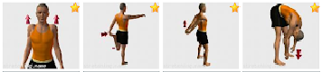
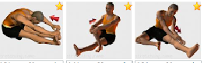
Invita a un integrante de tu familia, tomen turnos y propónganse realizar esta rutina cada uno a su ritmo, si estoy cansado puedo detenerme y luego continuar. (Importante fijar número de repeticiones antes de comenzar).

Elongaciones y movilidad articular vistas en clases antes de comenzar (puedes realizar un saludo al sol)
Circuito y practica de lanzamientos (Materiales: 1 Balón)
1.- Trote de 8 minutos (sino cuento con espacio, realizar un baile o coreografía la misma cantidad de tiempo).
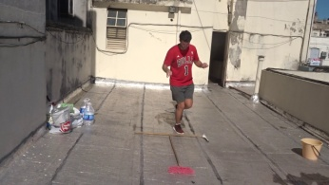
2.- Salto a pies juntos y un pie. 25 saltos (en el suelo coloca un palo de escoba y salta alternando los pies)

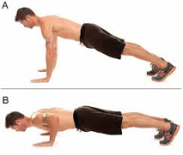
3.- Flexiones de codos 15 – 20 repeticiones

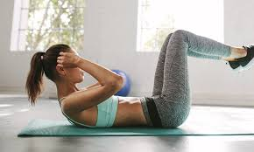
4.- Abdominales 30 repeticiones
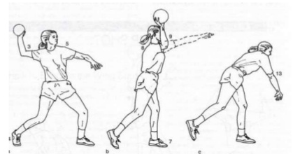
5.- Lanzamiento con un familiar : Con un balón o pelota realiza lanzamientos 20 lanzamientos a tu familiar (recuerda utilizar los aprendidos, tras la cabeza, en pique por el suelo, lateral y de pecho)

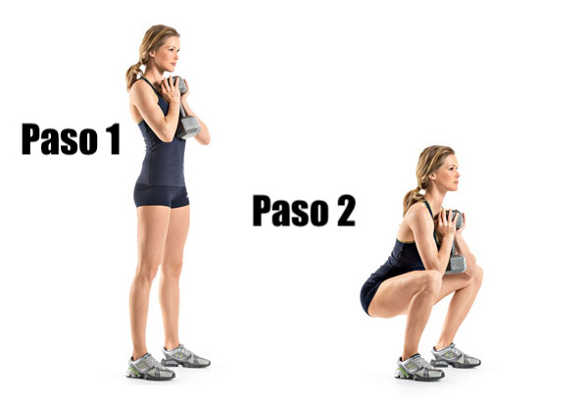
6.- Sentadillas 25 (con un kilo de azucar o arroz en tus manos)

Repite estos ejercicios 3 veces y recuerda hidratarte cuando lo desees.
2.- Conociendo danza Diablada (Norte)
Su origen se remonta a la Europa medieval, considerándose la reminiscencia de un antiguo auto sacramental religioso español. La diablada en Chile proviene de la Diablada Boliviana, baile grupal realizado en honor de la Virgen del Socavón en el carnaval de Oruro.
La Danza de la diablada es una cosmovisión andina con profunda inspiración religiosa, parte del descubrimiento de la imagen de la milagrosa Virgen de la Candelaria en la habitación del famoso ladrón Nina Nina, probablemente en el Siglo XVIII. Virgen que fue reconocida por los mineros de Oruro como la madre protectora del pueblo trabajador, y bailar de diablos precisamente para no provocar el enojo del Tío de la mina.
Los vestuarios son llamativos y coloridos, mostrando un gran despliegue escenográfico en la danza.



Este trimestre aprenderemos sus pasos y como bailar de forma individual en el hogar, recuerda conectarte a clases virtuales para nuestra presentación en la gala de la fiesta de la Chilenidad.
Te dejo el link para que conozcas esta danza
https://www.youtube.com/watch?v=eqchzv6CulI
Importante: RECUERDA REALIZAR ESTA GUIA DE EJERCICIOS MINIMO 2 VECES A LA SEMANA
Esta guía será evaluada por medio de classroom, recuerda subir una fotografía de algún ejercicio de esta guía.

